**Activité 3**

12/04/2024

Despré-Hildevert Léa

Dumai Etienne

Klein-Pol Manon

Pigneaux Loris

Marques Da Silva Thomas

TD2 – TP3

Enseignant tuteur : Chbeir Richard

**Table des matières**

**1. Domaine de l’Application Informatique envisagée 3**

1.1 Genre d’application / service ciblé 3

1.2 Public cible 3

1.3 Contexte d’utilisation 3

1.3.1 Tâche supportée par l’application 3

1.3.2 Ressources nécessaires 3

1.3.3 Contexte spatial 4

**2. Etude de l’existant 5**

2.1 Existant informatique 5

2.1.1 Veille concurrentielle 5

2.1.1.1 Nike Training Club 5

2.1.1.2 Freeletics 6

2.1.1.3 ProTrainer 6

2.1.1.4 Korper 6

2.1.1.5 Basic-Fit 6

2.1.2 Outils informatiques significatifs 8

2.2 Existant non informatique 9

**3. Argumentaire 10**

3.1 Pitch 10

3.2 Les 7 bonnes raisons 10

3.3 Justification 10

**4. Eléments de Cahier des Charges Fonctionnel 11**

4.1 Fonctionnalités identifiées et acteurs 11

4.2 Diagramme des Cas d’Utilisation UML 11

4.3 Scénarios et maquettes 13

4.3.1 S’identifier 13

4.3.2 Modérer l’application 16

4.3.3 Réserver des séances avec un coach 19

4.3.4 Proposer des créneaux de coaching 28

4.3.5 Evaluer un coach 30

# 1. Domaine de l’Application Informatique envisagée

## 1.1 Genre d’application / service ciblé

Le type d’application est application web “responsive” car cette application est accessible sur tous les appareils (portables, PC, tablettes). Sa catégorie est Sport et Bien-être car elle offre un service de coaching. Elle est pédagogique car les pratiquants apprennent à réaliser une activité sportive saine. Elle vise à fournir un service de mise en relation entre coachs sportifs et personnes souhaitant pratiquer une activité sportive.

## *1.2 Public cible*

Le public visé a comme caractéristiques :

* Le segment du marché de FitPulse est le sport.
* Les personas sont :
  + Tranche d’âge : Environ 16 ans jusqu’à 35 ans
  + Besoin lié à l’application : Conseils sportifs venant d’un expert
  + Centres d’intérêts : Augmenter sa masse, avoir une meilleure hygiène de vie

Notre choix de cibler un public jeune est stratégique, car il reflète une tendance actuelle où de nombreuses personnes sur les réseaux sociaux se consacrent au sport et encouragent activement les jeunes à adopter un mode de vie plus sain et actif.

Les personnes de 16-35 ans sont particulièrement réceptives à ces influences, montrant un fort intérêt pour le bien-être, la condition physique et l'amélioration de leur hygiène de vie. En adaptant notre application à leur profil, nous maximisons donc nos chances de les toucher efficacement.

## 1.3 Contexte d’utilisation

### 1.3.1 Tâche supportée par l’application

**Tâche** : offrir des séances de sport à la maison ou en salle directement avec l’aide d’un professionnel du sport qui sera présent en visio-conférence ou en présentiel avec l’utilisateur pour lui expliquer les mouvements à réaliser et les bons exercices à faire.

### 1.3.2 Ressources nécessaires

**1. Les utilisateurs finaux :** les coachs, pouvant donner des cours de sport, et des conseils sportifs et les pratiquants, les personnes souhaitant pratiquer du sport avec un coach.

* Ordinateurs ou téléphones : Les utilisateurs finaux auront besoin d'appareils compatibles avec l'application, qu'il s'agisse d'ordinateurs pour accéder à la version web ou de smartphones pour utiliser l'application mobile.
* Connexion Internet : Une connexion internet stable sera nécessaire pour accéder à l'application, réserver des séances, effectuer des paiements et envoyer/recevoir des données.
* Capteurs et Systèmes : Pour les utilisateurs pratiquant des séances en ligne, ils pourraient nécessiter des capteurs spécifiques pour suivre leur activité physique, comme des montres connectées ou des capteurs de fréquence cardiaque.
* Stockage : Les données des utilisateurs, telles que les informations de compte, les réservations de séances, les préférences de coach, doivent être stockées de manière sécurisée et accessible.

**2. Le(s) éventuel(s) administrateur(s) :** personne pouvant réguler ce qu'il se passe sur le site (section de l’application, mise en place de maintenance ou de mise à jour si nécessaire).

* Ordinateurs : Des ordinateurs pour la gestion de l'application, la maintenance, le support client.
* Systèmes de Gestion des Données : Des systèmes de stockage et de gestion des données pour stocker les informations des utilisateurs, les réservations de séances, les données financières.
* Outils de Gestion des Transactions : Des outils de gestion des transactions financières pour gérer les paiements entre les pratiquants et les coachs.
* Outils de Gestion de Contenu : Pour gérer les avis sur les coachs, les recommandations, les mises à jour de contenu.

**3. Les créateurs/MOE :**

* Développement Logiciel : Du matériel et des logiciels nécessaires pour développer et maintenir l'application web et mobile, ainsi que pour gérer les bases de données associées.
* Infrastructure Cloud : Éventuellement, une infrastructure cloud pour héberger l'application et les données associées, assurant ainsi la scalabilité et la disponibilité du service.
* Sécurité : Des outils et des ressources pour assurer la sécurité des données des utilisateurs, y compris la conformité aux réglementations sur la confidentialité des données.
* Support Technique : Des ressources pour fournir un support technique aux utilisateurs, répondre aux questions, résoudre les problèmes, etc.

### 1.3.3 Contexte spatial

* **Spatial :** L'application peut être utilisée à la maison et à la salle de sport
* **Temporel** : La durée typique d'une session d'utilisation de l'application dépendra des besoins des utilisateurs. Les séances de sport peuvent varier en durée (30 min, 45 min, 1 heure)

# 2. Etude de l’existant

## *2.1 Existant informatique*

### 2.1.1 Veille concurrentielle

Les 5 concurrents que nous avons pris proposent des services permettant de faire du sport avec un coach :

* Nike Training Club (<https://www.nike.com/fr/ntc-app>) : coaching personnel
* Freeletics (<https://www.freeletics.com/fr/>) : coaching numérique et programmes d'entraînement réalisés à l’aide d’une IA
* ProTrainer (<https://protrainer.fr/>) : coaching sportif en visio, chez soi, en entreprise, à distance et programme d’entraînement en ligne
* Korper (<https://korper.co/>): réel coaching sportif en ligne et réalise des programmes personnalisés
* Basic-Fit (<https://www.basic-fit.com/fr-fr/home>) : cours virtuels dans la salle de cours collectifs avec un entraîneur personnel en ligne

Les critères d’évaluation que nous avons choisi sont :

1. Système de notation pour les coaches (oui = 100 ou non = 0)
2. Séances de sport en visioconférence ou présentielle avec un coach (non = 0, visioconférence = 50, présentiel = 50 ou les 2 = 100)
3. Utilisation de la géolocalisation pour la sélection des séances de sport dans une salle à proximité (oui = 100 ou non = 0)
4. Participation à des séances collectives (oui = 100 ou non = 0)
5. Séances en visioconférence à des prix moins chers que les séances en présentiel (oui = 100 ou non = 0)



#### 2.1.1.1 Nike Training Club

**(**<https://www.nike.com/fr/ntc-app>**)**

- Simplicité d'utilisation (8/10) : L'application Nike Training Club est assez facile à prendre en main mais il faut se reconnecter à chaque fois, ce qui rend l’utilisation plus désagréable.

- Attractivité des tarifs (6/10) : Bien que proposant des services de qualité, les tarifs peuvent être perçus comme relativement élevés par rapport à certains concurrents.

- Système de réservation des séances (7/10) : Le système de réservation est généralement efficace mais peut parfois être sujet à quelques lenteurs ou difficultés techniques.

- Réductions avec des partenaires (6/10) : Les offres de réductions avec des partenaires sont présentes mais pourraient être plus attractives et variées.

- Présence sur les réseaux sociaux (9/10) : Nike Training Club bénéficie d'une forte présence sur les réseaux sociaux, avec un engagement élevé de sa communauté et une variété de contenus attrayants.

#### 2.1.1.2 Freeletics

**(**<https://www.freeletics.com/fr/>**)**

- Simplicité d'utilisation (9/10) : L'application Freeletics est reconnue pour sa simplicité et son accessibilité, offrant une expérience utilisateur fluide et intuitive.

- Attractivité des tarifs (8/10) : Freeletics propose des tarifs compétitifs, souvent assortis de promotions attractives, ce qui les rend attrayants pour un large public.

- Système de réservation des séances (8/10) : Le système de réservation des séances est bien conçu et efficace, offrant aux utilisateurs une flexibilité appréciable.

- Réductions avec des partenaires (7/10) : Bien qu'offrant des réductions avec des partenaires, celles-ci pourraient être améliorées pour offrir davantage de valeur ajoutée aux utilisateurs.

- Présence sur les réseaux sociaux (8/10) : Freeletics maintient une présence solide sur les réseaux sociaux, avec une interaction régulière et du contenu engageant pour sa communauté.



#### 2.1.1.3 ProTrainer

**(**<https://protrainer.fr/>**)**

- Simplicité d'utilisation (7/10) : L'interface de ProTrainer est fonctionnelle mais pourrait être améliorée en termes de convivialité pour offrir une expérience utilisateur plus fluide.

- Attractivité des tarifs (7/10) : Les tarifs de ProTrainer sont concurrentiels, offrant un bon rapport qualité-prix pour les services proposés.

- Système de réservation des séances (7/10) : Le système de réservation des séances est efficace, offrant aux utilisateurs la possibilité de planifier facilement leurs entraînements.

- Réductions avec des partenaires (6/10) : Bien qu'il puisse y avoir des offres de réductions avec des partenaires, elles pourraient être plus visibles et attractives.

- Présence sur les réseaux sociaux (6/10) : La présence de ProTrainer sur les réseaux sociaux est présente mais pourrait être renforcée pour mieux engager sa communauté.



#### 2.1.1.4 Korper

**(**<https://korper.co/>**)**

- Simplicité d'utilisation (8/10) : L'interface de Korper est conviviale et bien conçue, offrant une expérience utilisateur agréable et intuitive.

- Attractivité des tarifs (7/10) : Les tarifs de Korper sont raisonnables, offrant un bon rapport qualité-prix pour les services de coaching sportif en ligne.

- Système de réservation des séances (6/10) : Bien que fonctionnel, le système de réservation des séances pourrait être amélioré pour offrir plus de flexibilité et de fonctionnalités avancées.

- Réductions avec des partenaires (5/10) : Les offres de réductions avec des partenaires pourraient être plus développées pour offrir davantage de valeur ajoutée aux utilisateurs.

- Présence sur les réseaux sociaux (5/10) : Korper maintient une présence sur les réseaux sociaux mais pourrait investir davantage dans l'engagement et la création de contenu pour renforcer sa communauté en ligne.



#### 2.1.1.5 Basic-Fit

**(**<https://www.basic-fit.com/fr-fr/home>**)**

- Simplicité d'utilisation (7/10) : L'application Basic-Fit est facile à utiliser, offrant une navigation intuitive et des fonctionnalités simples à comprendre pour les utilisateurs.

- Attractivité des tarifs (8/10) : Basic-Fit propose des tarifs compétitifs et attractifs, offrant un bon rapport qualité-prix pour l'accès à ses services.

- Système de réservation des séances (7/10) : Le système de réservation des séances de Basic-Fit est généralement efficace mais peut parfois être limité en termes de disponibilité.

- Réductions avec des partenaires (0/10) : À ce jour, Basic-Fit ne semble pas offrir de réductions avec des partenaires, ce qui représente un point faible en termes de valeur ajoutée pour les utilisateurs.

- Présence sur les réseaux sociaux (7/10) : Basic-Fit est présent sur les réseaux sociaux mais pourrait améliorer son engagement et la qualité de son contenu pour mieux interagir avec sa communauté en ligne.

| Concurrents | Notation pour les coachs | Visioconférence ou Présentielle | Géolocalisation | Séances Collectives | Visioconférence moins cher que présentiel |
| --- | --- | --- | --- | --- | --- |
| Nike Training Club | non | présentiel | non | non | non |
| Freeletics | oui | non | non | non | non |
| ProTrainer | oui | les 2 | non | non | oui |
| Korper | non | non | non | non | non |
| Basic-Fit | non | les 2 | non | oui | non |

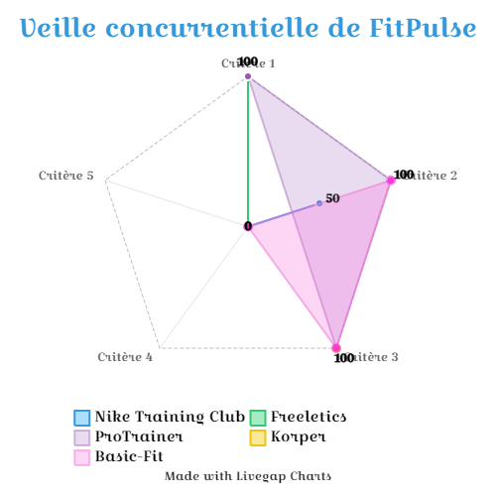

**Figure 1 :** Diagramme de Kiviat - Veille concurrentielle de FitPulse

### 2.1.2 Outils informatiques significatifs

* **API** (Interfaces de Programmation Applicatives) : Les API permettent à notre application de communiquer avec d'autres systèmes en utilisant des protocoles standardisés. Par exemple, nous allons interfacer notre application avec des services cloud tels que Google Maps API pour intégrer des fonctionnalités de cartographie.
* **Bases de données** : Nous allons interfacer notre application avec des bases de données tels que MySQL. Cela permet à notre application d'enregistrer, récupérer et manipuler les données de manière efficace.
* **Plateformes de messagerie instantanée et de communication** : Cela va permettre d'intégrer notre application avec des plateformes de messagerie telles que Microsoft Teams ou Discord pour faciliter la communication en temps réel entre les utilisateurs ou les équipes travaillant sur notre application.
* **Système de paiement en ligne** : Notre application propose des fonctionnalités d'achat ou de paiement en ligne, donc nous allons l'interfacer avec des systèmes de paiement comme PayPal ou des passerelles de paiement bancaires.
* **Outils de gestion de rendez-vous et de réservation :** Notre application offre des services tels que des cours en groupe, des séances de coaching personnel. Elle peut interférer avec des outils de gestion de rendez-vous comme BookSteam.
* **Services de coaching virtuel et de communication en temps réel :** Nous allons intégrer des fonctionnalités de chat en direct, de visioconférence ou de coaching virtuel pour permettre à notre application d'offrir un soutien personnalisé et en temps réel aux utilisateurs.

## *2.2 Existant non informatique*

Les services de coaching sportif existent depuis longtemps en dehors du cadre des applications informatiques. Les formules traditionnelles de coaching en personne sont souvent proposées par des agences spécialisées ou des salles de sport locales.

* Coaching en personne : Les individus peuvent choisir de travailler avec un coach sportif en personne, généralement dans une salle de sport ou un centre de remise en forme. Ces coachs fournissent un encadrement personnalisé, des conseils et un soutien directement lors des séances d'entraînement.
* Programmes de fitness en salle : De nombreuses salles de sport proposent des programmes de fitness collectifs animés par des entraîneurs certifiés. Ces programmes peuvent inclure des cours de groupe variés tels que le cardio, la musculation, le yoga, etc., offrant aux participants une expérience d'entraînement motivante et structurée.
* Agences de coaching sportif : Certaines agences spécialisées dans le coaching sportif offrent des services personnalisés à domicile, en entreprise ou dans des lieux extérieurs. Ces coachs travaillent individuellement avec leurs clients pour établir des objectifs, créer des programmes d'entraînement sur mesure et fournir un soutien continu pour les aider à atteindre leurs objectifs de remise en forme.
* Ateliers et événements sportifs : Des événements et des ateliers sportifs sont souvent organisés localement pour rassembler les amateurs de fitness et leur offrir des opportunités de s'entraîner ensemble, d'apprendre de nouveaux exercices et techniques, et de partager leur passion pour le sport.
* Communauté de fitness locale : En s'impliquant dans la communauté de fitness locale, les individus peuvent trouver des partenaires d'entraînement, des conseils et des ressources pour les aider à rester actifs et en bonne santé en dehors des programmes de coaching formels.

En conclusion, bien que les applications de coaching sportif offrent des avantages en termes de flexibilité et d'accessibilité, les services traditionnels de coaching en personne et les activités de fitness locales continuent de jouer un rôle important dans la promotion de la santé et du bien-être.

# 3. Argumentaire

## *3.1 Pitch*

Notre produit final envisagé va être une application web de sport et de bien être à titre informatif et pédagogique qui visera un public jeune et motivé par le sport. FitPulse facilite la mise en relation entre des coachs sportifs professionnels et des individus souhaitant pratiquer une activité physique. Notre application a pour but d’offrir des séances de sport à la maison ou en salle directement avec l’aide d’un professionnel du sport qui sera présent en visio-conférence ou en présentiel avec l’utilisateur pour lui expliquer les mouvements à réaliser et les bons exercices à faire. De plus, il y aura la possibilité de réaliser des séances en groupes qui permettront de rencontrer des personnes et avoir une motivation en plus.

## *3.2 Les 7 bonnes raisons*

* Accessible de partout
* Simple d’utilisation
* Suivi de toutes les séances réalisées
* Facilité d'organisation
* Tarifs attractifs
* Conseils par des experts du sport

## *3.3 Justification*

1. Accessible de partout : FitPulse facilite la mise en relation entre des coachs sportifs professionnels et des individus souhaitant pratiquer une activité physique, que ce soit dans une salle de sport ou depuis n'importe quel endroit.
2. Simple d’utilisation : Le processus de réservation est simple et transparent, avec un paiement effectué au moment de la réservation. FitPulse garantit la satisfaction des utilisateurs en offrant un remboursement en cas d'annulation par le coach, tandis que les annulations des pratiquants sont soumises à des conditions spécifiques, ils doivent annuler leur séance 48h à l’avance.
3. Suivi de toutes les séances réalisées : Les coachs et les pratiquants peuvent consulter les séances qu’ils ont faites avec la date, les horaires et les participants.
4. Facilité d'organisation : Les pratiquants ont la liberté de choisir parmi une gamme de séances de sport, allant de 30 minutes à 1 heure 30, en fonction de leur emploi du temps et de leurs besoins spécifiques.
5. Tarifs attractifs : Les pratiquants peuvent opter pour des cours en ligne ou en présentiel, selon leurs préférences et leur localisation grâce à la géolocalisation intégrée. De plus, les séances en visioconférence sont jusqu'à 50 % moins chères que les séances en présentiel, offrant ainsi une option économique et flexible. L'application permet également aux pratiquants de rejoindre des séances collectives avec d'autres participants, offrant ainsi une expérience sociale et motivante à un prix réduit par rapport aux séances individuelles.
6. Conseils par des experts du sport : Avant de pouvoir proposer des séances sur l’application les coachs doivent envoyer aux administrateurs une certification d’obtention de diplôme BPJEPS AF, licence ou master STAPS ou DEUST STAPS, et un papier prouvant leur identité (carte d’identité, passeport ou permis de conduire) ainsi qu’un CV présentant leur expérience professionnels.

# 4. Eléments de Cahier des Charges Fonctionnel

## 4.1 Fonctionnalités identifiées et acteurs

* Acteurs :
  + Administrateur système
  + Coach
  + Pratiquant
  + Système interbancaire de paiement
* Fonctionnalités :
  + S’identifier
  + Modérer l’application
  + Evaluer un coach
  + Réserver des séances avec un coach
  + Proposer des créneaux de coaching

## 4.2 Diagramme des Cas d’Utilisation UML

**Figure 2 :** Diagramme des cas d’utilisation UML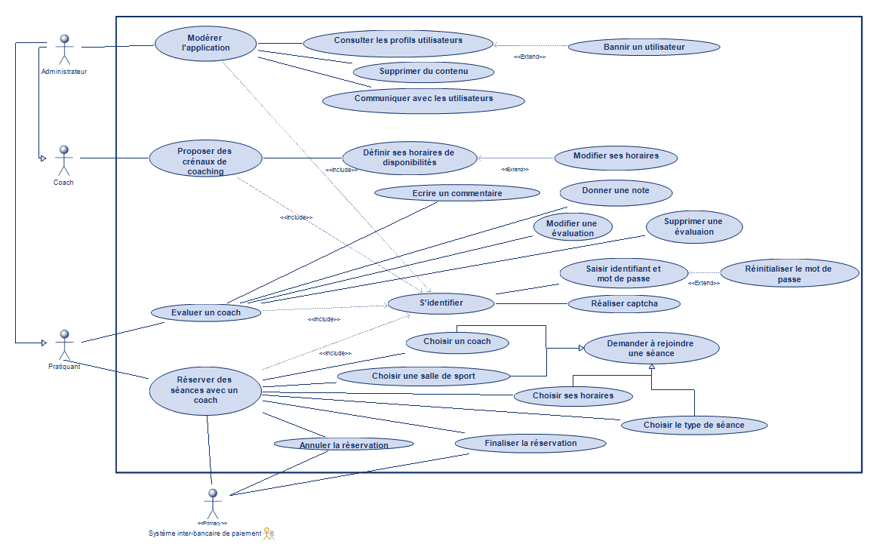

## 4.3 Scénarios et maquettes

### 4.3.1 S’identifier

**Sommaire d’identification**

Titre : S'identifier

Résumé : S'authentifier sur l'application FitPulse afin d'accéder à ses fonctionnalités et de bénéficier des services proposés.

Acteurs : Pratiquant, coach et administrateur système.

Date de création : 27/03/2024

Date de dernière mise à jour : 08/04/2024

Version : 1.3

Responsable : Manon KLEIN-POL

Préconditions : L’utilisateur à créer un un compte

**Description des enchaînements**

Scénario nominal :

1. L'utilisateur demande à s’identifier.
2. Le système demande à saisir le nom d'utilisateur ou l'adresse e-mail et le mot de passe.
3. L'utilisateur saisit ses identifiants.
4. L'utilisateur réalise le captcha et demande à continuer.
5. Le système vérifie la saisie de l'utilisateur.
6. Le système affiche la page d’accueil.

Enchaînement(s) alternatif(s) :

A1. L’utilisateur a oublié son mot de passe

L'enchaînement commence au point 1 du scénario nominal.

1. L'utilisateur demande à s’identifier et à réinitialiser son mot de passe.  
2. Le système demande de saisir l’adresse e-mail associée à son compte.  
3. L'utilisateur saisit son adresse e-mail et demande à continuer.

4. Le système envoie un e-mail à l'utilisateur avec un lien sécurisé pour réinitialiser son mot de passe.

5. L'utilisateur suit le lien et choisit un nouveau mot de passe.

L’utilisateur demande de continuer.

6. Le système demande à saisir le nom d'utilisateur ou l'adresse e-mail et le mot de passe. Le scénario nominal retourne à l'étape 2.

Enchaînement(s) exceptionnel(s) :

E1. Les identifiants saisis sont invalides

L'enchaînement commence au point 10 du scénario nominal.

10. Le système ne vérifie pas la saisie de l'utilisateur et indique que la saisie est invalide. Le scénario nominal retourne à l’étape 3.

E2. L’utilisateur n’a pas réalisé le captcha  
L'enchaînement commence au point 9 du scénario nominal.

9. L'utilisateur ne réalise pas le captcha et demande à continuer.  
10. Le système indique que le captcha n’a pas été réalisé. Le scénario nominal retourne à l'étape 5.

Maquette :

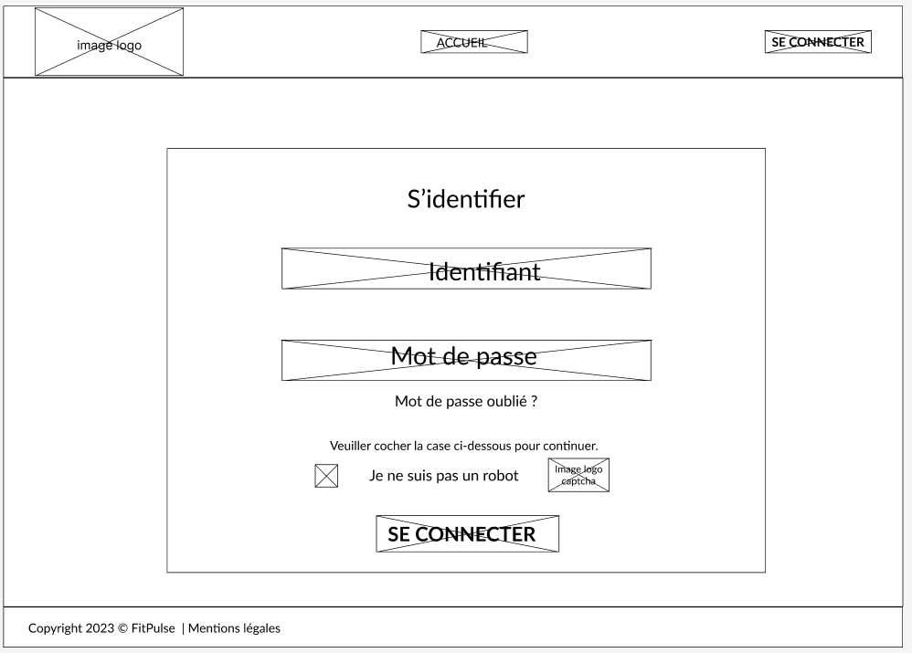

**Figure 3 :** Maquette du scénario nominale de s’identifier

### 4.3.2 Modérer l’application

Titre : Modérer l’application

Résumé : Modérer l’application pour maintenir l’ordre et la paix du site web en consultant le profil des utilisateurs.

Acteurs : Administrateur Système

Niveau : Objectif utilisateur

Métadonnées :

date de création : 03/04/2024

date de mise à jour : 12/04/2024

Version : 1.2

Responsable : Thomas Marques Da Silva

Préconditions : L'administrateur s’est identifié sur le site web

Scénario nominal

1. Le système affiche la liste des utilisateurs
2. L’administrateur consulte le profil d’un utilisateur
3. Le système Fit Pulse affiche le profil de l’utilisateur
4. L’administrateur supprime un message de l’utilisateur
5. Le système demande la confirmation de l'administrateur
6. L’administrateur confirme la suppression du message
7. Le système affiche le profil de l’utilisateur
8. L’administrateur envoie un message à l’utilisateur
9. Le système affiche un fil de discussion
10. L’administrateur envoie son message
11. Le système affiche le profil de l’utilisateur
12. L’administrateur choisit de bannir l’utilisateur
13. Le système demande la confirmation de l’administrateur
14. L’administrateur confirme
15. Le système affiche le profil de l’utilisateur
16. L’administrateur revient sur la liste des utilisateurs

Scénarios alternatifs :

A1 : Annulation de bannissement

L'enchaînement A1 démarre au point 15 du scénario nominal

15.1. L’administrateur demande à annuler le bannissement de l’utilisateur

15.2. Le système affiche le profil de l’utilisateur

15.3. L’administrateur lève le bannissement de l’utilisateur

Retour à l’étape 16

A2 : Suppression du message envoyé à l’utilisateur

L'enchaînement démarre au point 11 du scénario nominal.

11.1.L’administrateur demande à supprimer son message

11.2.Le système affiche le fil de discussion avec l’utilisateur

11.3.L’administrateur supprime son message

Retour à l’étape 12

Maquettes :

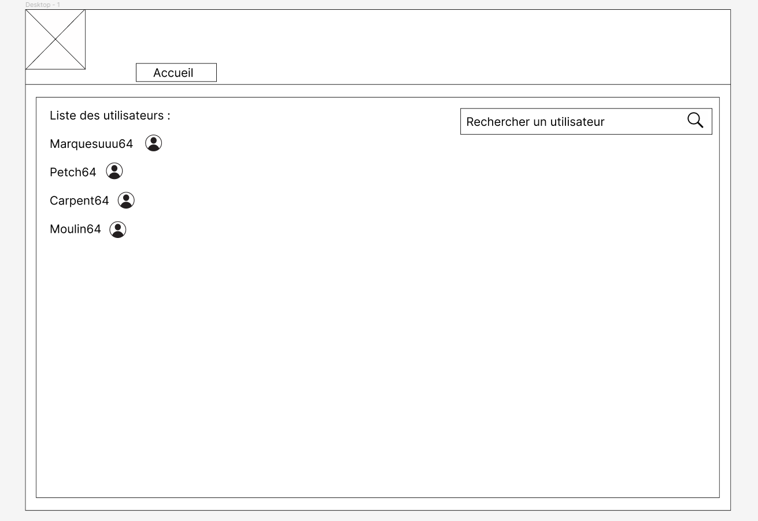

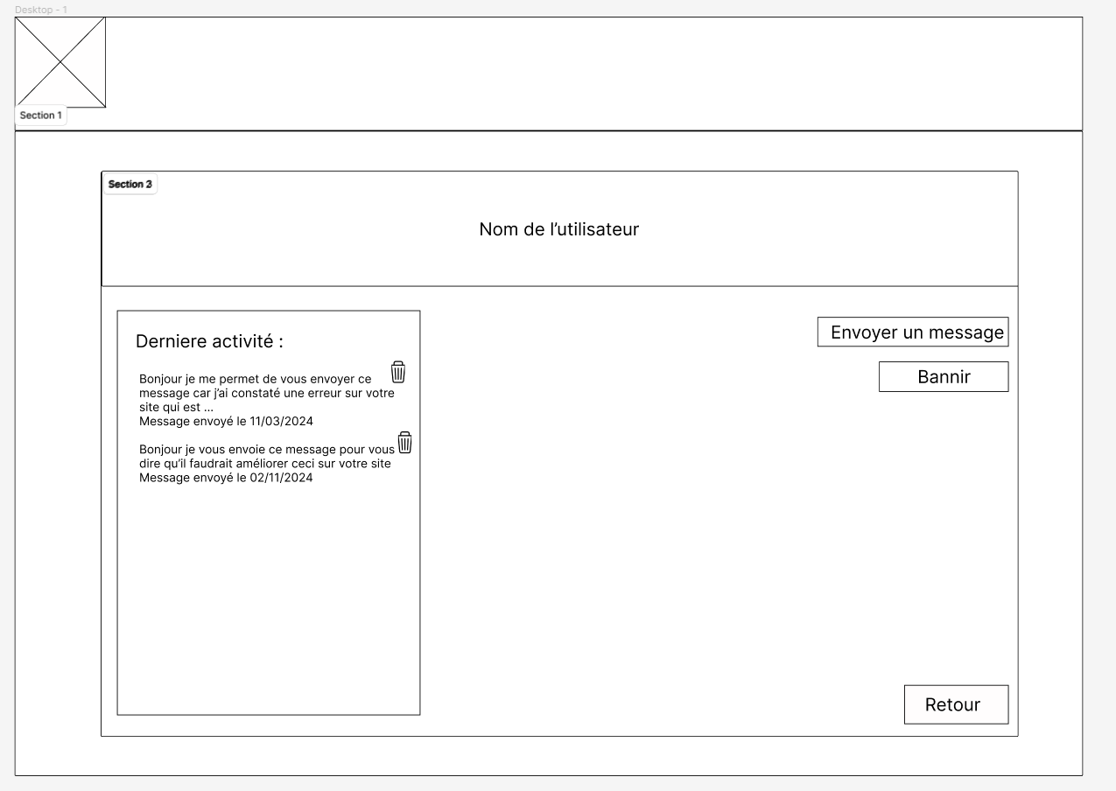

### 4.3.3 Réserver des séances avec un coach

**Sommaire d’identification :**

Titre : Réserver des séances avec un coach

Résumé : Prendre rendez-vous pour une séance avec un coach

Acteurs : Pratiquant, Système Interbancaire

Métadonnées :

Date de création : 08/04/2024

Date de mise à jour : 08/04/2024

Responsable : Loris PIGNEAUX

Version : 1.0

**Description des enchaînements :**

Préconditions : L’utilisateur est connecté

**Scénario(s) nominal(aux) :**

1. Le système affiche la page de réservation d’une séance de sport
2. L'utilisateur demande une réservation d’une séance de sport
3. Le système demande de sélectionner une salle
4. L'utilisateur choisit une salle et demande de continuer la réservation
5. Le système demande de sélectionner un coach
6. L'utilisateur choisit un coach et demande de continuer la réservation
7. Le système demande de sélectionner un type de séance
8. L'utilisateur choisit un type de séance et demande de continuer la réservation
9. Le système demande de sélectionner des horaires pour la séance
10. L'utilisateur choisit un horaire et demande de continuer la réservation
11. Le système demande de valider la réservation
12. L'utilisateur valide la réservation
13. Le système demande les coordonnées bancaires
14. L’utilisateur saisit et valide ses coordonnées bancaires

**Enchaînements «alternatifs» :**

A1 : Annulation de commencer la réservation

L’enchaînement A1 démarre au point 2 du scénario nominal.

3. L’utilisateur demande de revenir à la page d’accueil d’une réservation d’une salle

4.Le système affiche la page de réservation d’une séance de sport

A2 : Annulation du choix de la salle.

L’enchaînement A2 démarre au point 4 du scénario nominal.

5. L’utilisateur demande de modifier son choix de salle

6. Le système demande de modifier son choix

7. L’utilisateur choisit une nouvelle salle et de la valider

A3 : Annulation du choix du coach

L’enchaînement A3 démarre au point 6 du scénario nominal.

7. L’utilisateur demande de modifier son choix de coach

8. Le système demande de modifier son choix

9. L’utilisateur choisit un nouveau coach et de le valider

A4 : Annulation du choix du type de la séance

L’enchaînement A4 démarre au point 8 du scénario nominal.

9. L’utilisateur demande de modifier son choix de type de séance

10. Le système demande de modifier son choix

11.L’utilisateur choisit un nouveau type de séance et de le valider

A5 : Annulation du choix des horaires

L’enchaînement A5 démarre au point 10 du scénario nominal.

11. L’utilisateur demande de modifier son choix d’horaires

12. Le système demande de modifier son choix

13. L’utilisateur choisit un nouvelle horaire et de le valider

A6 : Annulation de la confirmation de réservation

L’enchaînement A6 démarre au point 12 du scénario nominal.

13. L’utilisateur demande d’annuler la validation de la réservation

14. Le système demande s’il souhaite annuler définitivement ou de modifier les paramètres de sa réservation

15. Si c’est annuler définitivement alors le système revient à la page d’accueil de la réservation d’une salle

16. Si c’est modifier un paramètre alors le système revient à l’étape 8 du scénario nominal

**Enchaînements exceptionnelles :**

E1 : Coordonnées Bancaires non valide

L’enchaînement E1 démarre au point 14 du scénario nominal.

15. L’utilisateur demande d’annuler la validation de la réservation

16. Le système demande s’il souhaite annuler définitivement ou de modifier les paramètres de sa réservation

17. Si c’est annuler définitivement alors le système revient à la page d’accueil de la réservation d’une salle

18. Si c’est modifier un paramètre alors le système revient à l’étape 8 du scénario nominal

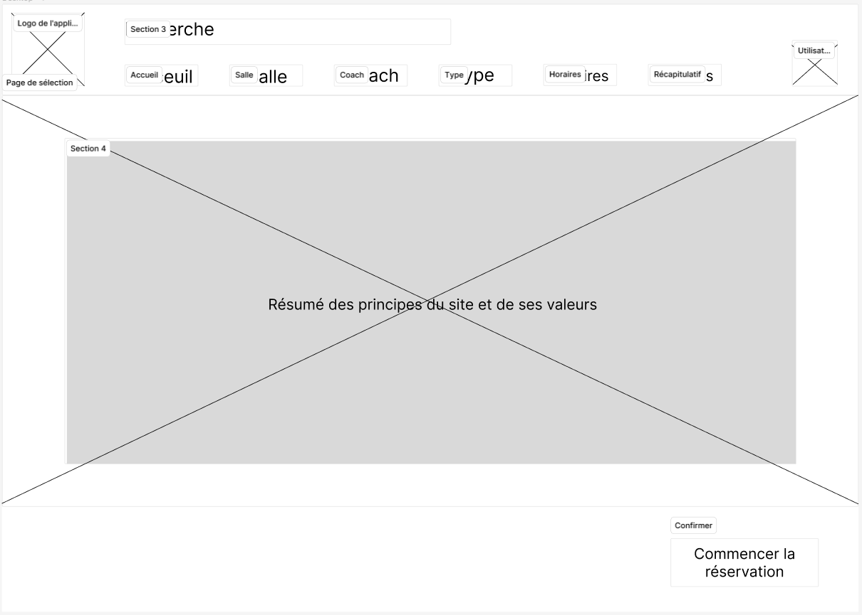

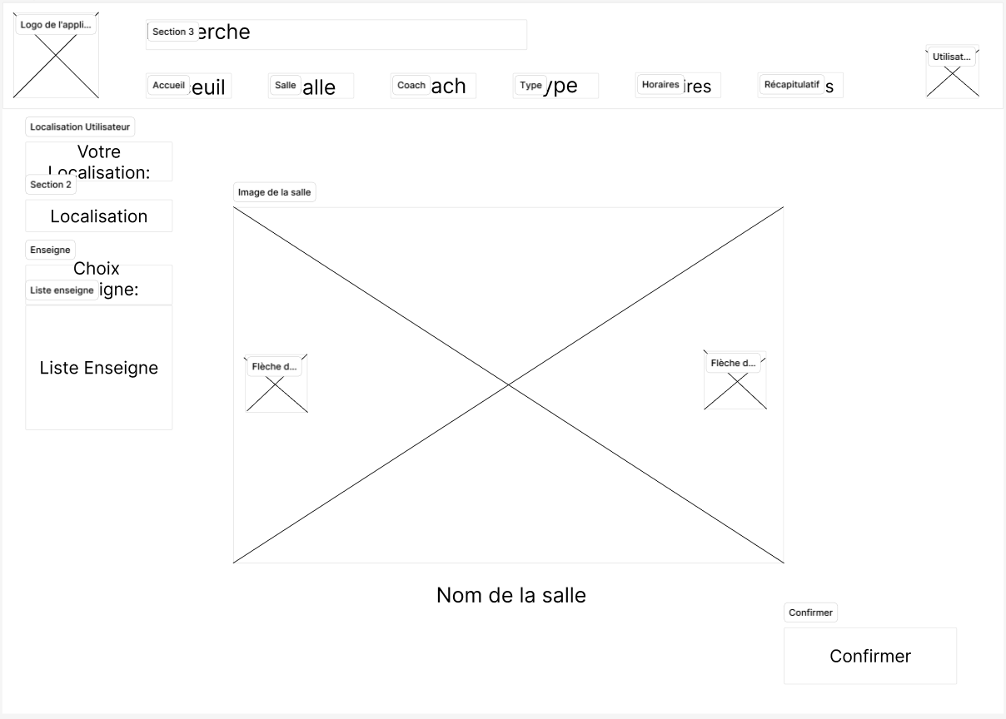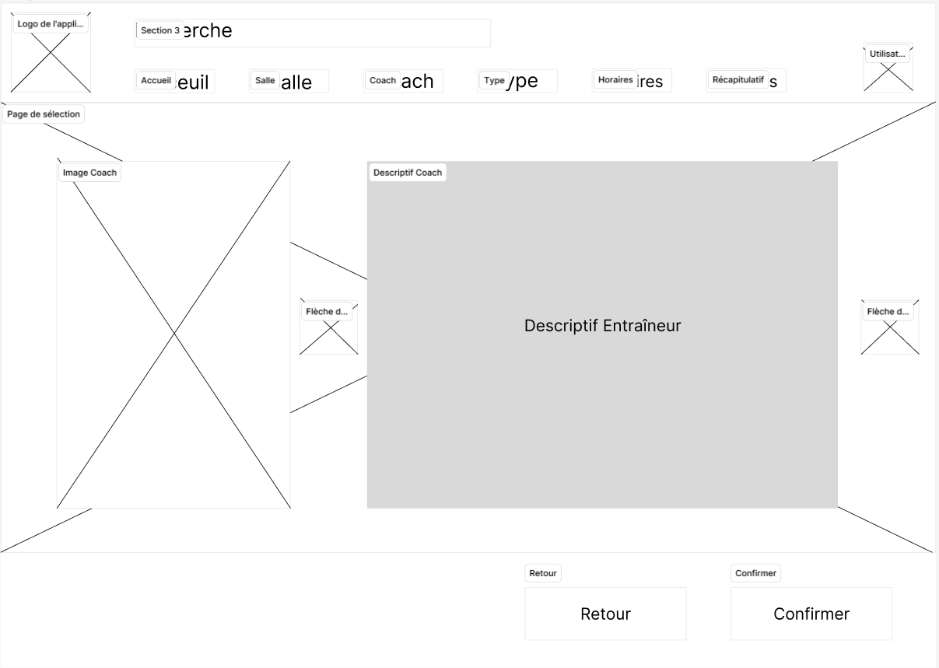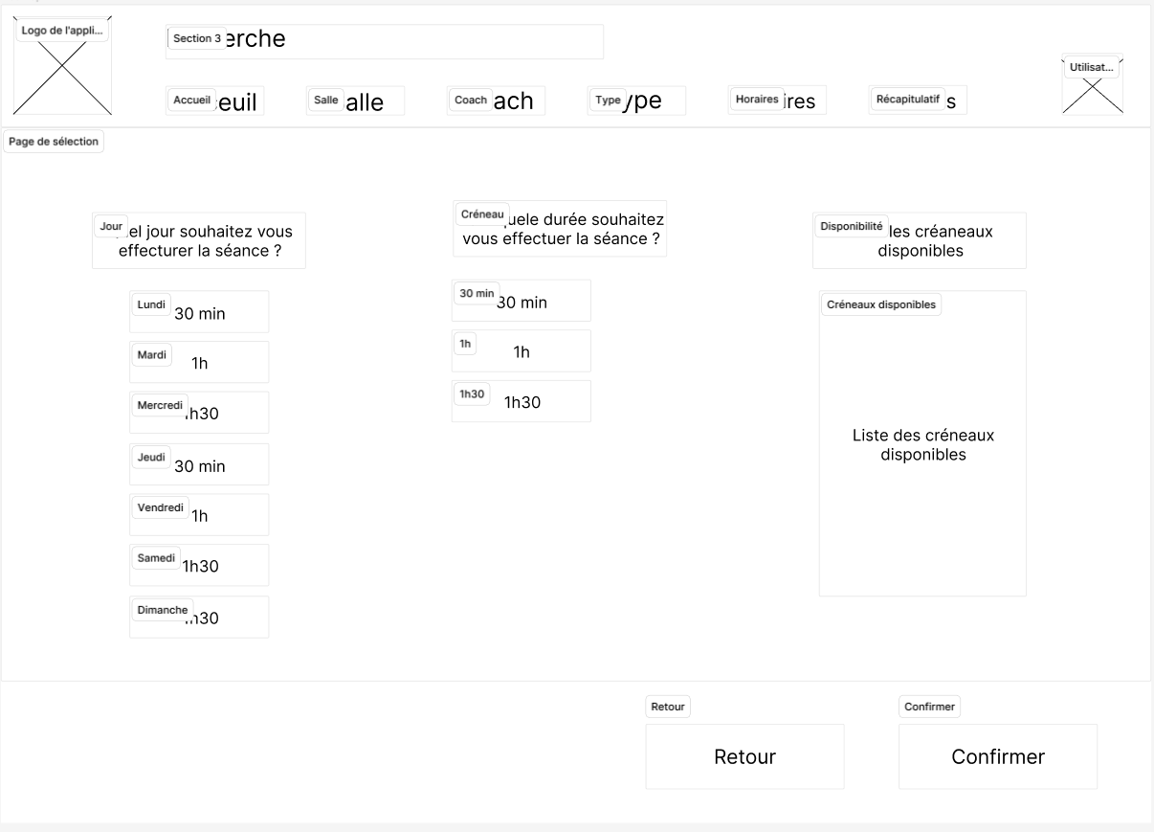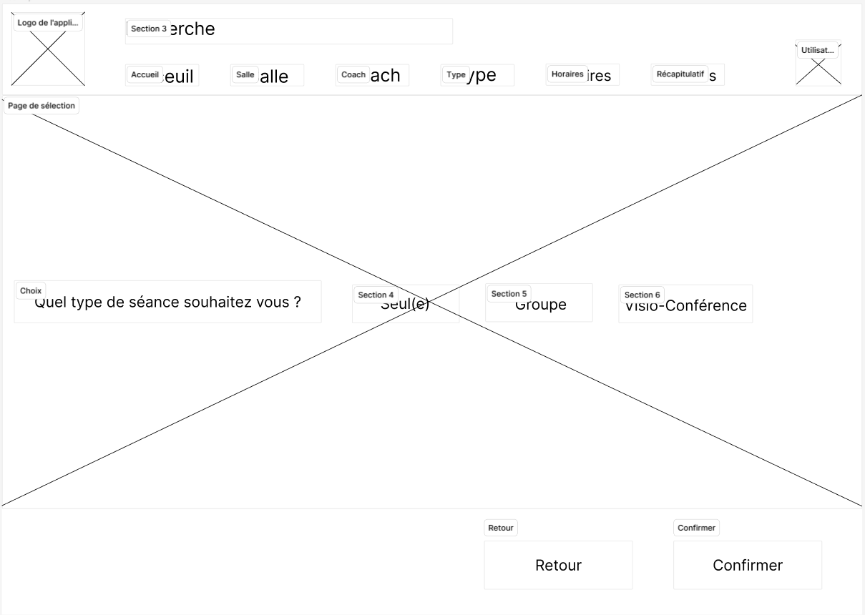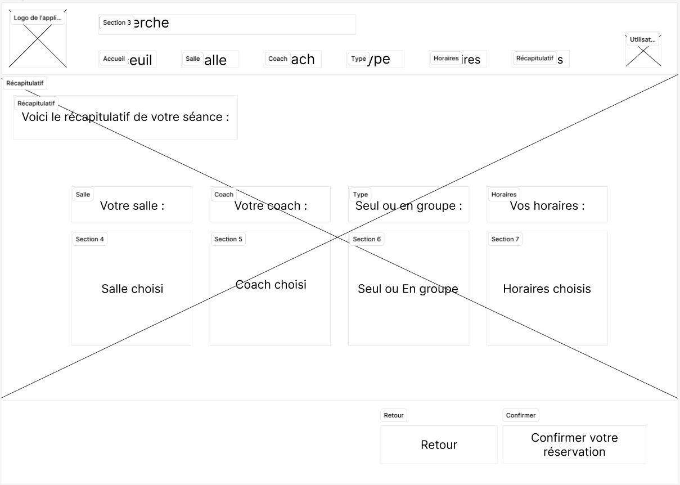

### 4.3.4 Proposer des créneaux de coaching

**Sommaire d’identification**

Titre : Proposer des créneaux de coaching

Résumé : Un coach défini ses horaires sur l’applications FitPulse

Acteurs : Coach

Date de création : 02/04/2024

Date de dernière mise à jour : 10/04/2024

Version : 1.2

Responsable : Etienne DUMAI

Préconditions : Le coach n’a jamais défini ses horaires

Description des enchaînements :

Scénario nominal :

1. Le coach remplit son horaire de début.

2. Le coach remplit son horaire de fin.

3. Le coach valide ses horaires.

Enchaînements alternatifs :

A1 : Le coach a déjà renseigné ses horaires et veut les modifier

1. Le coach demande à modifier ses horaires.

2. Le système accepte.

3. Le coach remplit son horaire de début.

4. Le coach remplit son horaire de fin.

5. Le coach remplit son horaire de fin.

6. Le coach valide ses horaires.

Maquette :

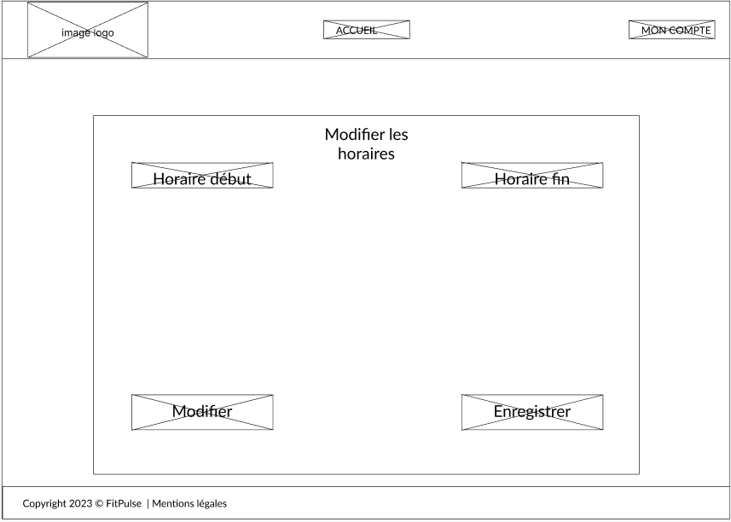

### 4.3.5 Evaluer un coach

**Sommaire d’identification**

Titre : Evaluer un coach

Résumé : Evaluer le coach après avoir bénéficié des services proposés.

Acteurs : Pratiquant.

Date de création : 04/04/2024 Date de mise à jour : 08/04/2024

Version : 1.2 Responsable : Léa DESPRE-HILDEVERT

Préconditions : L’utilisateur s’est connecté

**Description des enchaînements**

Scénario nominal :

1. L'utilisateur demande à évaluer un coach.
2. Le système affiche la page de notation des coachs.
3. Le système demande à l’utilisateur d’attribuer une note au coach et de laisser un commentaire.
4. L'utilisateur attribue une note et écrit un commentaire.
5. L'utilisateur valide son évaluation.
6. Le système affiche que le commentaire a bien été validé.

Enchaînement(s) “alternatif(s)” :

A1 : L’utilisateur évalue le coach sans laisser de commentaire

L’enchaînement A1 commence au point 4 du scénario nominal.

4. L'utilisateur attribue une note au coach.

Le scénario nominal reprend au point 5

A2 : L’utilisateur demande à modifier son commentaire

L’enchaînement A2 commence au point 5 du scénario nominal.

6. L’utilisateur demande à modifier son commentaire.

Le scénario nominal reprend au point 3

A3 : L’utilisateur demande à supprimer son commentaire

L’enchaînement A3 commence au point 5 du scénario nominal.

6. L’utilisateur demande à supprimer son commentaire.

Le scénario nominal reprend au point 3

Enchaînements d’exceptions :

E1.Pas de note saisie

L’enchaînement E1 commence au point 3 du scénario nominal.

4. L’utilisateur demande à valider son évaluation.

5. Le système affiche à l’utilisateur qu’il faut mettre une note pour valider l’évaluation.

Le scénario nominal reprend au point.

Commentaire:

La maquette a un peu de couleur pour une question de clarté, cela m'a permet d’y voir plus clair et de mieux visualisé le rendu désiré.

Nous nous sommes mis d’accord avec les membres du groupe et le tuteur pour ne pas pas prendre en compte l'aspect esthétique des maquettes.

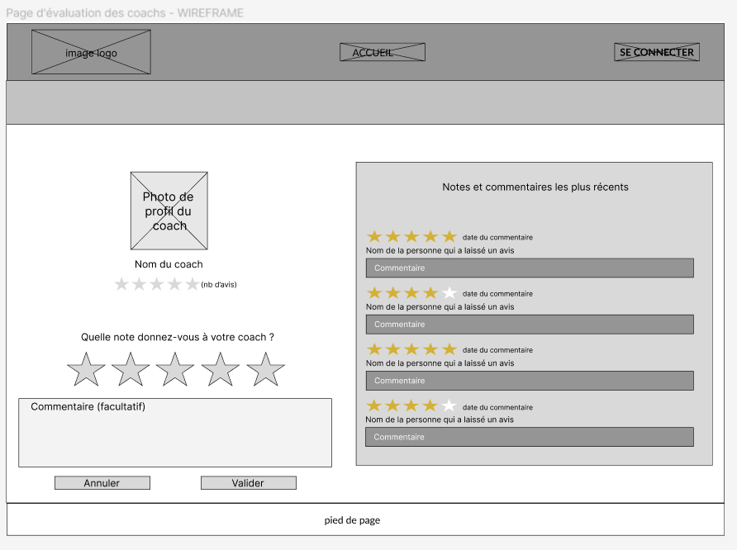

**BIbliographie / Webographie**

Date de dernière consultation : 12/04/2024

Nike Training Club (<https://www.nike.com/fr/ntc-app>)

Freeletics (<https://www.freeletics.com/fr/>)

ProTrainer (<https://protrainer.fr/>)

Korper (<https://korper.co/>)

Basic-Fit (<https://www.basic-fit.com/fr-fr/home>)

**Table des figures**

**Figure 1 :** Diagramme de Kiviat - Veille concurrentielle de FitPulse



**Figure 2 :** Diagramme des cas d’utilisation UML



**Figure 3 :** Maquette du scénario nominale de s’identifier